**注:启用新版体检报告程序需将^DHCPESetting("DHCPE","NetReport",LocID)=”Y”，LocID为体检科室ID**

1. 安装体检报告程序(PEReport_setup_X64.exe或PEReport_setup_X86.exe)到任意目录。
2. 打开程序安装目录，修改PEReport.reg文件，将下列目录修改成正确的安装目录，注意路径分隔符为双斜线。

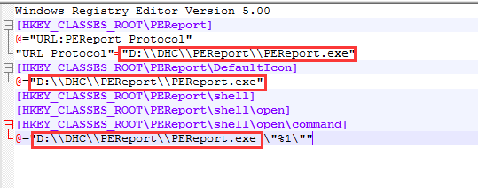

1. 保存PEReport.reg，双击该文件导入注册表。

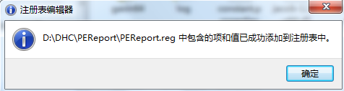

1. 修改安装目录下的constant.properties。

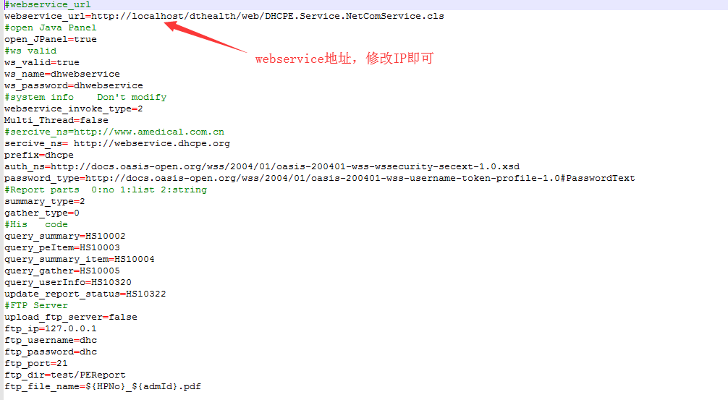

**说明：程序基于微软word的打印与另存为功能,客户端应已安装word,且装有另存为PDF、html的组件。**

**5、上述步骤完成后，将\\10.65.142.202\内部库\个人文件夹(大家可以自建姓名使用)\刘项\体检\体检新打印\需要替换文件\PEReportTemplet_new.ftl文件替换安装路径的C:\Program Files (x86)\PEReport\PEReportTemplet_new.ftl**

**注意：此步主要是调整报告封面上的医院名称，每台客户端都需要修改，具体安装路径根据每台实际路径来定，文件存放位置：\\10.65.142.202\内部库\个人文件夹(大家可以自建姓名使用)\刘项\体检\体检新打印\需要替换文件**

**环境测试：**

修改test.bat文件中的参数，参数以:分割

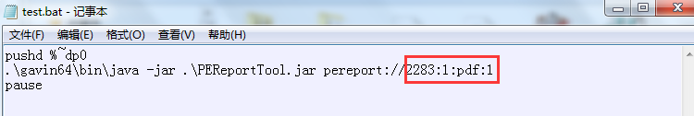

参数1：就诊ID(PA_ADM的RowID)，批量操作时以#隔开

参数2：操作类型；1表示导出；2表示打印；4表示上传到FTP服务器

参数3：保存类型；word或pdf

参数4: 1表示直接打印；2 表示无封皮打印

保存参数后直接双节运行bat文件可检测客户端程序是否正常运行。具体操作日志可查看该目录下的log文件夹，日志文件默认保留一周之内的操作记录。